**Выпрямительные устройства и их характеристики**

**1. Структурная схема и параметры выпрямителей**

ВЫПРЯМИТЕЛЬ - это устройство, преобразующее переменный ток в постоянный.

Структурная схема выпрямителя



Трансформатор регулирует напряжение до необходимой величины.

Вентильная группа содержит элементы с односторонней проводимостью: выпрямительные диоды в неуправляемых выпрямителях и тринисторы - в управляемых выпрямителях.

Сглаживающие фильтры предназначены для уменьшения пульсаций выпрямленного напряжения.

Стабилизатор напряжения поддерживает неизменным напряжение на нагрузочном резисторе Rн.

Существуют однофазные и трехфазные, управляемые и неуправляемые выпрямители.

**2. Однофазные выпрямители. Схемы, принцип действия, параметры и характеристики**

Для выпрямления однофазного переменного напряжения применяют три схемы:

1. однополупериодная;
2. двухполупериодная мостовая;
3. двухполупериодная трансформаторная (с выводом средней точки).

Однополупериодная схема - в которой ток проходит через вентиль только в течение одного полупериода переменного напряжения источника.

Двухполупериодные схемы - в которых ток проходит через вентильную группу в течение двух полупериодов переменного напряжения источника.

Рассмотрим соотношения параметров в выпрямителях при следующих допущениях:

1. Индуктивное сопротивление рассеяния трансформатора и активное сопротивление его обмоток равны нулю;
2. Сопротивление вентиля в прямом направлении равно нулю, а в обратном равно бесконечности.

Однополупериодный однофазный выпрямитель

Временные диаграммы напряжений и токов:

Определим постоянную составляющую выпрямленного тока:

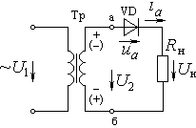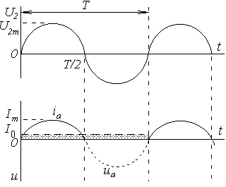

.



Так как , то



.



Но так как , т.е. , то



или

.



Постоянная составляющая напряжения, выраженная через максимальное значение:

.



Постоянная составляющая напряжения, выраженная через действующее значение:



Таким образом, в данной схеме максимальное напряжение на диоде

,



т.е. напряжение на диоде в три раза больше, чем на нагрузке.

Среднее значение тока диода в этой схеме .



Величину пульсаций выпрямленного напряжения характеризуют коэффициентом пульсаций

,



где U1m – амплитуда переменной составляющей напряжения, изменяющегося с частотой повторения импульсов, т.е. амплитуда первой гармоники.

Для однополупериодной схемы

, а .



Недостатки схемы:

1. большое значение коэффициента пульсаций ;



1. напряжение на нагрузке почти в 3 раза меньше, чем на диоде;
2. постоянная составляющая выпрямленного тока значительно меньше тока во вторичной обмотке трансформатора, что приводит к его недостаточному использованию по току.



# Двухполупериодная мостовая схема

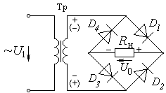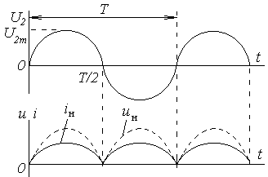

I0 в 2 раза больше, чем в однополупериодной схеме. Поэтому:



;



;



Частота выпрямленного тока в 2 раза больше, чем у сети.

.



Двухполупериодная схема с выводом средней точки вторичной обмотки трансформатора

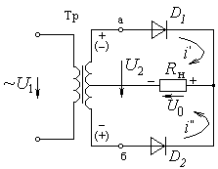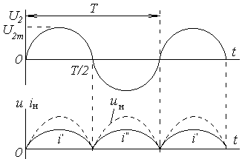

Это фактически сочетание двух однополупериодных выпрямителей, включенных на нагрузочный резистор Rн в различные фазы.

Соотношения параметров в данной схеме такие же, как и в мостовой схеме.

Преимущества двухполупериодных выпрямителей по сравнению с однополупериодным:

Среднее значение выпрямленных тока и напряжения в 2 раза больше, а пульсации меньше.

Но двухполупериодные выпрямители имеют более сложную конструкцию и стоимость.

Сравнение двухполупериодных схем:

1. Мостовая схема конструктивно проще, ее габариты, масса и стоимость ниже, чем трансформаторной схемы.
2. Максимальное обратное напряжение на закрытых диодах в мостовой схеме в 2 раза меньше (на каждый из двух диодов приходится половина напряжения).
3. Но в мостовой схеме необходимо в 2 раза больше диодов.

При выпрямлении токов I >Iпрmax для одного диода параллельно включают однотипные диоды с добавочными сопротивлениями:

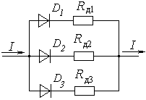

Величины токов определяются их сопротивлениями в прямом направлении. Но сопротивления диодов в прямых направлениях Rдпр даже для однотипных диодов различны. Для выравнивания токов диодов последовательно включают добавочные сопротивления. Причем Rд в 5…10 раз больше Rдпр.

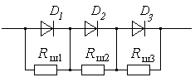

При выпрямлении напряжения, превышающего максимально допустимое для диода Uобр.max, используют последовательное соединение диодов, шунтированных резисторами.

При этом обратное напряжение на диодах распределяется в соответствии с их обратными сопротивлениями Rд.обр. Для выравнивания обратных напряжений параллельно диодам включают шунтирующие резисторы Rш, величина которых равна:

Rш=(0,1…0,2) Rд.обр.

**3. Сглаживающие фильтры**

Схемы, принцип действия, параметры и характеристики

Для уменьшения пульсаций выпрямленного напряжения применяют сглаживающие фильтры (СФ).

Снижение пульсаций оценивается коэффициентом сглаживания

,



где Kп и Kп’ – коэффициенты пульсаций до и после фильтра.

Основными требованиями к сглаживающим фильтрам является максимальное уменьшение высокочастотных составляющих токов в сопротивлении нагрузки.

У индуктивного элемента , а у емкостного элемента



,



где k – номер гармоники.

Поэтому индуктивность устанавливают последовательно, а емкость – параллельно нагрузке.

Емкостной фильтр

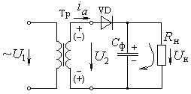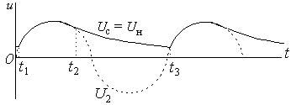

Конденсатор заряжается до напряжения U2, когда U2 > Uс (интервал t1 – t2). В течение интервала времени (t2 – t3) напряжение Uс > U2 – диод закрыт, а конденсатор разряжается через резистор Rн с постоянной времени .



С момента времени t3 Uс < U2 – конденсатор заряжается и т.д.

То есть, когда диод пропускает ток конденсатор заряжается, а когда к диоду приложено обратное напряжение – конденсатор разряжается на нагрузку Rн.

### Индуктивный фильтр

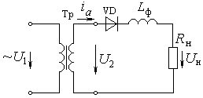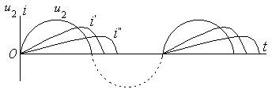

В течение положительного полупериода напряжения u2, когда ток i нарастает, индуктивная катушка Lф запасает энергию, а в отрицательный полупериод – энергия расходуется на поддержание тока.

Длительность импульсов тока iн определяется постоянной времени . Чем больше индуктивность Lф, тем больше затягивается импульс и его амплитуда снижается из-за индуктивного сопротивления . Падает и среднее значение тока.



Обычно индуктивность Lф в однополупериодных схемах не применяют, а используют в двухполупериодных:

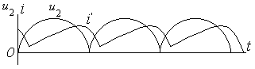

Разновидности сглаживающих фильтров:

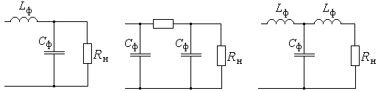

LC- RC-фильтры; Г-, П-, Т- образные фильтры.

**4. Внешние характеристики выпрямителей**

Сопротивление нагрузки Rн при работе изменяется, что вызывает изменение нагрузочного тока Iн.

Трансформаторы и вентили (диоды) имеют определенные величины активных сопротивлений Rтр и Rпр. На этих сопротивлениях происходит падение напряжения от тока Iн, приводящее к изменению напряжения на нагрузке Uн.

Внешняя характеристика выпрямителя Uн(Iн).

,



где Uхх – выпрямленное напряжение при Iн=0;

- среднее значение падения напряжения на сопротивлении диода в прямом направлении;



- среднее значение падения напряжения на активном сопротивлении вторичной обмотки трансформатора.



Внешняя характеристика определяет границы изменения нагрузочного тока, при котором выпрямленное напряжение не снижается ниже допустимой величины.

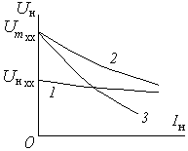

1 – выпрямитель без фильтра (характеристика нелинейна из-за Rпр);

2 – Выпрямитель с емкостным фильтром;

В режиме ХХ (Iн=0) выпрямленное напряжение равно амплитудному значению Umхх, а без фильтра – среднему значению.

Для однополупериодного выпрямителя

;



Для двухполупериодного -

.



При росте тока нагрузки кривая 2 падает более резко, поскольку падение происходит также за счет более быстрого разряда конденсатора на меньшее сопротивление, что снижает напряжение на нагрузке.

3 – Выпрямитель с Г-образным RC-фильтром. Дополнительное снижение напряжения вызвано падением напряжения на последовательно включенном резисторе Rф.